*«12*» листопада 2021 року

**Клас: 2-В**

**Предмет: літературне читання**

**Вчитель: Бубир Л.В.**

Урок №30. **Коли щось робиш, думай і про наслідки. «Виноградар і змія» (болгарська народна казка) Складання плану твору і переказування за ним казки.**

**Робота за підручником с. 45-46**

Опорний конспект для учня

1. **Мовна розминка.**

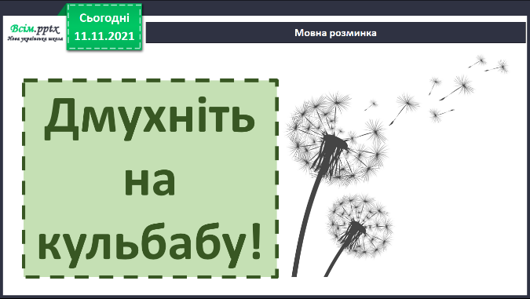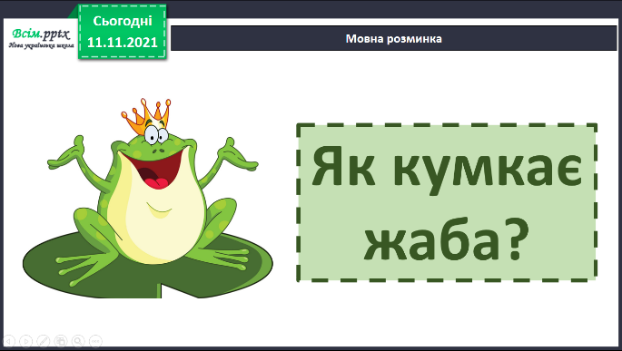

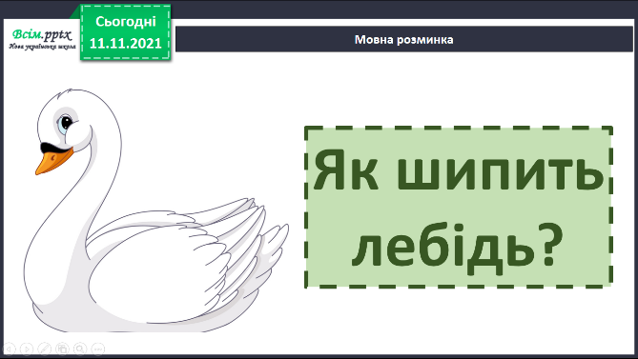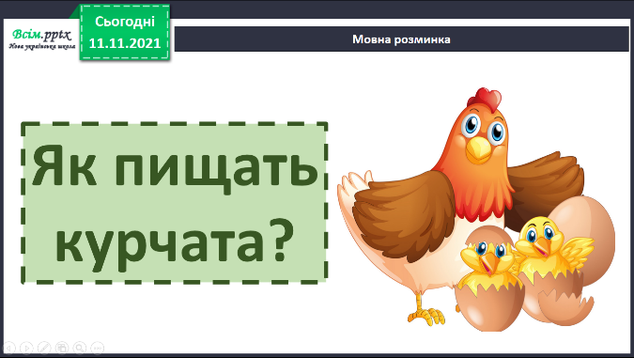

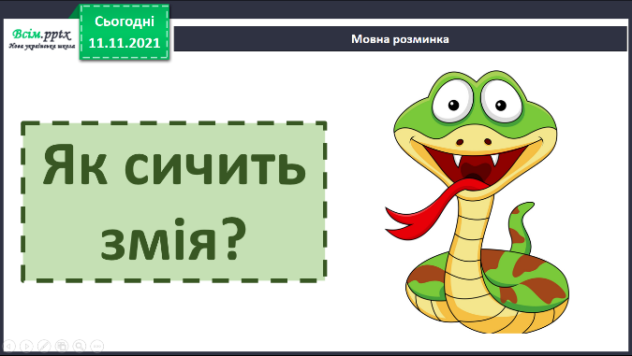

1. **Робота над скоромовкою.**

**Бук бундючивсь перед дубом.**

**Тряс над дубом бурим чудом.**

**Дуб пригнув до чуба бука –**

**Буде букові наука.**

1. **Прочитай правильно! (Словникова робота).**

**Виногра́дар**

**виногра́ дник**

**оддалік**

**наду́мавши**

**розгнівалась**

**віднови́тися**

1. 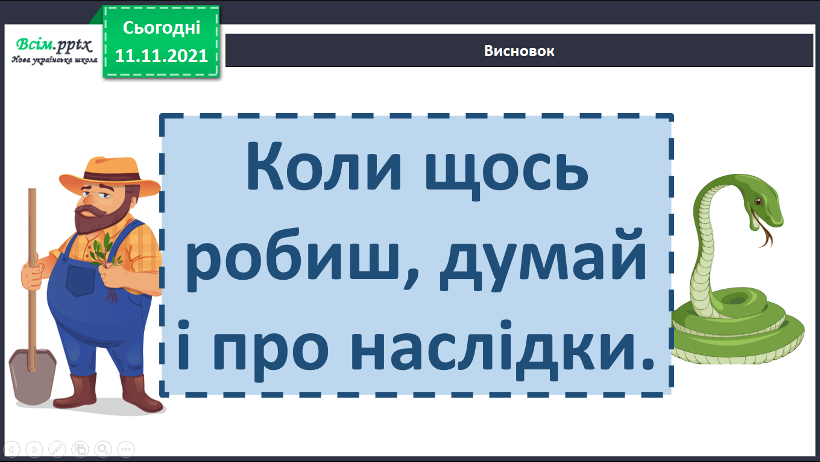**Прочитай болгарську народну казку – «Виноградар та змія» с. 45-46.**
2. **Виконай завдання №2, 3 у друкованому зошиті с. 22.**



**Відправ голосове повідомлення читання казки «Виноградар і змія»:**

1. На освітню платформу для дистанційного навчання HUMAN
2. На електронну адресу liliya.bubyr@ukr.net